27 апреля 2020 год. МДК-01.01
Повторение пройденной темы:
Тема: Система электропневматических тормозов.
- Каким образом происходит зарядка запасного резервуара;
- Объяснить принцип работы электропневматического тормоза;
Новая тема : Принцип действия пневматических тормозов.

По принципу действия пневматические тормоза делятся на три основные группы:
- неавтоматические прямодействующие;
- автоматические непрямодействующне;
- автоматические прямодействующие.
Неавтоматический прямодействующий тормоз применяется только для торможения локомотива и является вспомогательным.
Компрессор 1 нагнетает в главный резервуар 2 сжатый воздух, который по питательной магистрали 3 поступает к крану машиниста 4.Кран машиниста условно изображен в виде переключательной пробки, в которой высверлен прямоугольный канал. При постановке ручки крана машиниста в положение отпуска III тормозная магистраль 5 с соединительными рукавами, концевыми кранами и тормозные цилиндры 6 сообщаются с атмосферой Ат. Рычажная передача 9 при этом удерживает башмаки с колодками 10 на определенном расстоянии от поверхности катания колес.
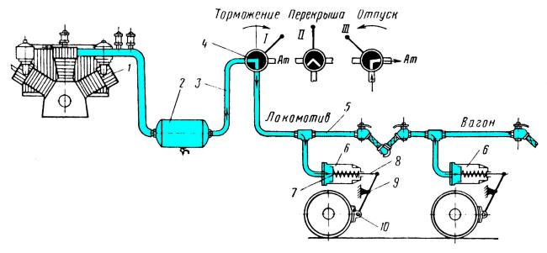
Прямодействующий неавтоматический тормоз
При переводе ручки крана в положение торможения I сжатый воздух из главного резервуара 2 по питательной магистрали 3 через кран машиниста 4, тормозную магистраль 5 поступает в цилиндр 6, передвигая поршень 7 со штоком 8 и связанную с ним рычажную передачу 9 и прижимая колодки к колесам.
Перемещение ручки крана в положение перекрыши II приводит к отключению главного резервуара от магистрали 5 и цилиндра 6. Вся система остается в заторможенном состоянии, причем утечки воздуха из тормозного цилиндра не восполняются.
Этот тормоз называется неавтоматическим потому, что при разрыве поезда (разъединении рукавов) торможения не происходит, сжатый воздух уходит из системы в атмосферу. Тормоз является прямодействующим и неистощимым, так как торможение происходит за счет подачи сжатого воздуха непосредственно из главного резервуара и имеется возможность восполнить утечки воздуха из цилиндров.
Автоматический непрямодействующий тормоз применяется на российских железных дорогах для пассажирских локомотивов и вагонов.
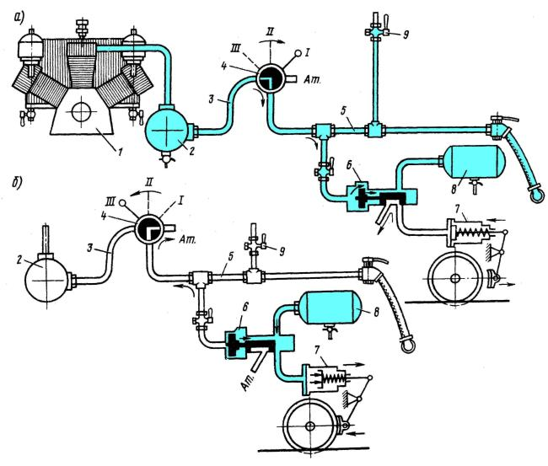
Автоматический непрямодействующий тормоз
По сравнению с первой схемой на каждом вагоне размещены два дополнительных прибора - воздухораспределитель 6 и запасной резервуар 8. Кран машиниста в положении зарядки и отпуска (оно теперь обозначено I) соединяет главные резервуары 2 и питательную магистраль 3 с тормозной магистралью 5, а из неё воздух поступает в воздухораспределитель 6 и запасной резервуар 8. Тормозной цилиндр 7 через канал в воздухораспределителе соединен с атмосферой. При торможении (рисунок б) кран машиниста соединяет тормозную магистраль с атмосферой. Слева от поршня воздухораспределителя падает давление, а справа на него действует давления воздуха запасного резервуара. Поршень сдвигается влево и увлекает за собой золотник, который разобщает тормозной цилиндр с атмосферой, но соединяет его с запасным резервуаром. ТЦ наполняется, тормозные колодки прижимаются к колесам. Тормоз является автоматическим, так как при любом падении давления в тормозной магистрали (открытии стоп-крана 9, разрыве магистрали - разъединении рукавов) происходит торможение без участия машиниста. Но в такой схеме тормоза нет прямодействия, поскольку во время торможения и при перекрыше главный резервуар не сообщается с тормозным цилиндром. Таким образом, этот тормоз является истощимым.
Автоматический п р я м о д е й с т в у ю щ и й тормоз применяется на всех грузовых локомотивах и вагонах, а также на пассажирском подвижном составе западноевропейских железных дорог.
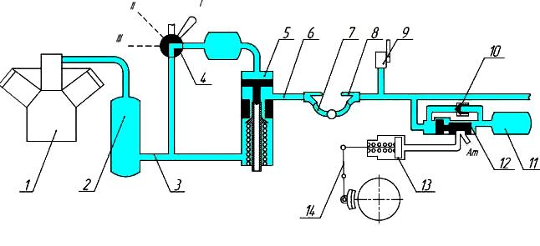
Автоматический прямодействующий тормоз
На локомотиве установлены компрессор 1, главный резервуар 2, напорная (питательная) магистраль 3 и кран машиниста 4, имеющий устройство 5 для питания тормозной магистрали в положении перекрыши. Сжатый воздух, вырабатываемый компрессором, заполняет главный резервуар и далее по питательной магистрали поступает к крану машиниста.
Если ручка крана машиниста установлена в положение I зарядки и отпуска, то воздух подается в тормозную магистраль 6, которая проходит вдоль локомотива и сцепленных с ним вагонов. Соединение магистралей отдельных единиц подвижного состава осуществляется гибкими рукавами 7 с концевыми кранами 8. Из тормозной магистрали сжатый воздух через воздухораспределитель 12 поступает в запасный резервуар 11. В то лес время тормозной цилиндр 13 через воздухораспределитель сообщается с атмосферой Ат. Таким образом происходит зарядка тормоза до определенного зарядного давления.
При постановке ручки крана машиниста в положение II торможения происходит выпуск воздуха из магистрали 6 в атмосферу. Падение давления в магистрали вызывает срабатывание воздухораспределителя, который сообщает запасный резервуар с тормозным цилиндром. По мере повышения давления в цилиндре его поршень со штоком перемещает рычажную передачу 14, в результате чего тормозные колодки прижимаются к колесам.
Когда ручка крана машиниста находится в положении III перекрыши, колеса остаются заторможенными. Возможные утечки воздуха из тормозного цилиндра не вызывают падения давления и ослабления силы нажатия колодок, так как цилиндр питается сжатым воздухом из запасного резервуара III, который пополняется из магистрали через обратный питательпый клапан 10, встроенный в воздухораспределитель. В свою очередь тормозная магистраль связана с главным резервуаром 2 через питательное устройство 5 крана машиниста.
Отпуск тормоза производится переводом ручки крана машиниста в I положение. При этом происходит наполнение сжатым воздухом тормозной магистрали и запасных резервуаров, а цилиндр 13 сообщается с атмосферой, как при зарядке.
Такой тормоз называется автоматическим потому, что при понижении давления сжатого воздуха в магистрали из-за открытия крана экстренного торможения (стоп-крана) 9 или разрыве поезда (разъединении рукавов 7) происходит торможение независимо от действий машиниста. Тормоз является прямодействующим, поскольку в заторможенном состоянии в положении перекрыши происходит питание всей системы сжатым воздухом прямо из главного резервуара, а также и неистощимым, так как утечки воздуха из тормозных цилиндров постоянно восполняются.
Электропневматическими называются тормоза, управляемые при помощи электрического тока, а для создания тормозной силы используется энергия сжатого воздуха.
Электропневматический тормоз прямодействующего типа с разрядкой и без разрядки тормозной магистрали применяется на пассажирских, электро- и дизель-поездах.В этом тормозе наполнение цилиндров при торможении и выпуск воздуха из них при отпуске осуществляется независимо от изменения давления в магистрали, т. е. аналогично прямодействующему пневматическому тормозу. Автоматичность тормоза обеспечивается наличием воздухораспределителя 9.
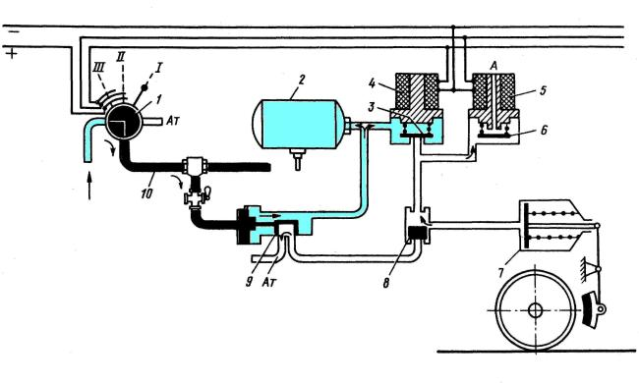
Электропневматический тормоз
Зарядка запасного резервуара 2 происходит через воздухораспределитель 9 из тормозной магистрали 10. При торможении контроллер крана машиниста 1 замыкает соответствующие контакты, и электрический ток воздействует на электромагнитные катушки вентилей 4 и 5. Якорь 6 закрывает атмосферное отверстие А, а якорь 3 сообщает запасной резервуар 2 через клапан 8 с тормозным цилиндром 7. Давление в тормозной магистрали 10 краном машиниста 1 не понижается, однако он имеет положение, при котором может происходить и разрядка магистрали в атмосферу.
При отпуске тормоза в контроллере крана машиниста 1 размыкаются контакты, катушки тормозного вентиля 4 и вентиля перекрыши 5 обесточиваются и воздух из тормозного цилиндра 7 выпускается в атмосферу А. При перекрыше после ступени торможения вентиль 4 обесточивается, а вентиль 5 находится под напряжением, при этом якорь 3 отсоединяет запасный резервуар 2 от тормозного цилиндра 7 и давление в нем не повышается.
В случае прекращения действия электрического управления тормозом воздухораспределитель 9 работает на пневматическом управлении, как показано на схеме непрямодействующего тормоза.
Электропневматические тормоза обеспечивают плавное торможение поездов и более короткие тормозные пути, что повышает безопасное движение и управляемость тормозами.
Электропневматический тормоз автоматического типа с двумя магистралями (питательной и тормозной) и с разрядкой тормозной магистрали при торможении применяется на некоторых дорогах Западной Европы и США. В этих тормозах торможение осуществляется разрядкой тормозной магистрали каждого вагона через электровентили в атмосферу, а отпуск — сообщением ее через другие электровентили с дополнительной питательной магистралью. Процессами изменения давления в тормозном цилиндре при торможении и отпуске управляет обычный воздухораспределитель, как и при автоматическом пневматическом тормозе.
По характеру действия различают пневматические тормоза нежесткие, полужесткие и жесткие.
- Нежесткие тормоза — такие, которые работают нормально при любом зарядном давлении в магистрали. При медленном снижении давления в магистрали темпом 0,03— 0,04 МПа (0,3—0,4 кгс/см2) в 1 мин и менее такие тормоза в действие не приходят, а при темпе снижения 0,01 МПа (0,1 кгс/см2) в 1 с и более срабатывают на торможение. При повышении давления в магистрали после торможения на 0,02— 0,03 МПа (0,2—0,3 кгс/см2) происходит полный отпуск без ступеней.
- Полужесткие тормоза отличаются от нежестких только тем, что для полного отпуска требуется восстановить первоначальное зарядное предтормозное давление в магистрали или на 0,01—0,02 МПа (0,1—0,2 кгс/см2) ниже зарядного. Этот тормоз обладает свойством не только ступенчатого торможения, но и ступенчатого отпуска (горный режим отпуска).
- Жесткие тормоза — такие, которые работают только при определенном зарядном давлении в тормозной магистрали. Эти тормоза приходят в действие при любом темпе снижения давления в магистрали и на любую величину и остаются заторможенными до тех пор, пока в магистрали сохраняется давление ниже установленного зарядного.
На железных дорогах России и СНГ тормоза жесткого типа применяют в грузовом подвижном составе, эксплуатирующемся на небольших участках, имеющих особо крутые уклоны (0,045 и более). Такие тормоза применяются с переключающим устройством, которое на равнинном профиле пути придаст тормозу свойства нежесткого, на горном профиле — полужесткого.

Вопросы по изученной теме:
Письменно ответить на следующие вопросы:
- В каких случаях применяется неавтоматический прямодействующий тормоз;
- В каких случаях применяется автоматический не прямодействующий тормоз;
- Какой тормоз используется на грузовых локомотивах;

27 апреля 2020 года. МК-01.01

Вопросы по пройденной теме:
Тема: Принцип действия пневматических тормозов.
- В каких случаях применяются неавтоматические прямодействующие тормоза;
- В каких случаях применяются автоматические не прямодействующие тормоза;
- Какой вид тормоза используется на грузовых локомотивах;

Новая тема : Назначение, устройство и принцип действия компрессора КТ-6.

Компрессор КТ6 - двухступенчатый, трехцилиндровый, поршневой, с воздушным охлаждением, оборудован устройством для перехода на холостой ход.
Компрессор КТ6(рисунок 2) предназначен для получения сжатого воздуха, необходимого для питания тормозной и других пневматических систем и приборов тепловоза, а также для других потребителей.Компрессор КТ7 отличается от компрессора КТ6 направлением вращения коленчатого вала, вентилятора и масляного насоса (против часовой стрелки, если смотреть со стороны привода).
Таблица 3- Техническая характеристика компрессора
Характеристики | Значение
Рабочее давление, кгс/см² | 7,5…9
Частота вращения коленчатого вала об/мин
Число цилиндров:
низкого давления, шт
высокого давления, шт
Потребляемая мощность при противодействии 9 кгс/см², кВт
при 850 об/мин | 44,1
при 750 об/мин | 39,0
Диаметр цилиндров:
низкого давления, мм
высокого давления, мм
Ход поршня (со стороны привода):
левого цилиндра низкого давления, мм
правого цилиндра высокого давления, мм
Цилиндра высокого давления
Охлаждение | воздушное
Масло компрессорное:
лето | К-19 ГОСТ 1861-73; КС-19 ГОСТ 9243-75
зима | К-12 ГОСТ 1861-73;

1 – коробка клапанная цилиндра низкого давления; 2 – поршень цилиндра низкого давления; 3 – цилиндр низкого давления; 4- – коробка клапанная цилиндра высокого давления; 5 – поршень цилиндра высокого давления; 6 – цилиндр высокого давления; 7 – узел шатунов; 8 – холодильник промежуточный; 9 – фильтр воздушный; 10– клапан предохранительный; 11 – рым-болт; 12 – кронштейн вентилятора; 13 – болт натяжной вентилятора; 14– вентилятор; 15– место подвода воздуха от регулятора; 16-манометр; 17– резервуар масляного трубопровода; 18– корпус компрессора; 19– вал коленчатый; 20– насос масляный; 21– клапан редукционный; 22– фильтр масляный;23– сапун; 24– пробка сливная; 25– пробка заправочная; 26– маслоуказатель; 27– балансир дополнительный; 28- винт; 29– шплинт

Рисунок 2 - Компрессор КТ-6
Корпус компрессора литой, чугунный с четырьмя лапами для крепление компрессора.Передняя часть корпуса закрыта съёмной крышкой, в которой установлены один из подшипников коленчатого вала и резиновая манжета. По бокам в корпусе имеются два люка для доступа к деталям внутри корпуса.
К корпусу на шпильках крепятся три чугунных цилиндра с рёбрами (для увеличения поверхности охлаждения), расположенные в одной вертикальной плоскости под углом 60 градусов друг к другу
Боковые цилиндры являются цилиндрами низкого давления, средний - высокого давления.
Коленчатый вал - стальной штампованный, с двумя балансирами, вращается на двух шариковых подшипниках № 318, имеет систему каналов для прохода смазки.
Для улучшения динамических качеств компрессора на основные балансиры коленчатого вала установлены два съёмных дополнительных балансира, каждый из которых закреплён двумя винтами. Винты зашплинтованы.
В торец коленчатого вала запрессована втулка с квадратным отверстием для привода масляного насоса.
Узел шатунов состоит из одного жёсткого и двух прицепных шатунов, шарнирно присоединённых к нему при помощи пальцев.
Главный шатун выполнен из двух частей - шатуна и головки, которые неподвижно соединены между собой пальцами. В шатуны запрессованы бронзовые втулки. Головка шатунов разъёмная. Съёмная крышка расточена вместе с головкой и прикреплена к ней при помощи четырёх шпилек. Гайки крепления крышки зашплинтованы.
В головке шатунов установлены дна тонкостенных стальных вкладыша, залитых баббитом.Вкладыши плотно удерживаются в головке шатунов за счетнатяга и дополнительно застопорены штифтом, который запрессован в крышку головки шатунов.Между головкой шатунов и крышкой имеются регулировочные прокладки.
Величина натяга зависит от толщины пакета прокладок. Номинальная толщина пакета с каждой стороны равна 1мм, одна прокладка толщиной 0,7 мм и три - по 0,1мм.При уменьшении толщины пакета прокладок степень обжатия (натяг) вкладышей увеличивается.Увеличение толщины пакета сверх 1 мм не допускается.
Узел шатунов имеет систему каналов для подвода смазки к верхним головкам шатунов.
Литые поршни (рисунок 2) присоединены к верхним головкам шатунов при помощи поршневых пальцев плавающего типа.На каждом поршне установлены четыре поршневых кольца: два верхних - компрессионные, два нижних - маслосъёмные.Маслосъёмные кольца, устанавливаемые острыми кромками в сторону нижней части поршня, имеют радиальные пазы для прохода масла, снятого с зеркала цилиндра.
На поршнях имеются отверстия и проточки (ниже маслосъёмных колец), предназначенные для отвода масла, снятого кольцами с зеркала цилиндров, внутрь поршней.
К верхним фланцам цилиндров на шпильках прикреплены клапанные коробки аналогичные по конструкции у цилиндров низкого и высокого давления.
Система смазки компрессора комбинированная: под давлением смазываются шатунная шейка коленчатого вала, пальцы прицепных шатунов и поршневые пальцы; остальные детали смазываются разбрызгиванием.
Для смазки масло заливают в картер компрессора через отверстие в боковой крышке, закрываемое пробкой, или через патрубок сапуна.
Уровень масла контролируют с помощью маслоуказателя автомобильного типа.Очистка масла осуществляется в масляном фильтре.
Слив масла из картера производят через отверстия, расположенные с двух сторон картера, закрываемые пробками.Подача смазки осуществляется масляным насосом лопастного типа.
Таблица 4 - Перечень работ, выполняемых при ТО и ТР
Содержание работ | ТОиР
Тормозной компрессор 2ТЭ116.00.00.008-01 РЭ3, ПКБ ЦТ25.0107 | ТО-2 | ТР | СР
1) Проверить крепление электродвигателя, редуктора и компрессора, ослабленные крепления подтянуть | + | + | -
2) Проверить отсутствие трещин в настильном листе под фундаментами редуктора и компрессора | - | + | +
3) Проверить натяжение ремня привода вентилятора компрессора, состояние шкива и ремня | + | + | -
4) Осмотреть и проверить крепление муфт привода редуктора и компрессора, ослабленные крепления подтянуть | + | + | -
5) Проверить отсутствие течей по лабиринтным уплотнениям валов редуктора, чистоту отверстий пробки (сапуна) | - | + | -
6) Проверить исправность и крепление соединительных рукавов, каналов, труб вентиляции, обратив особое внимание на уплотнение по люкам и фланцевым соединениям (неисправные рукава заменить) | + | + | +
7) Проверить состояние и крепление вентилятора охлаждения. Произвести ремонт, затяжку креплений и контровку. | + | + | -
8) Выполнить работы по тормозному компрессору согласно документации предприятия-изготовителя, прилагаемой ктепловозу | + | + | +
Таблица 5– Перечень возможных неисправностей в работе компрессора

Вопросы по изученной теме:
Письменно ответить на следующие вопросы:

- Назначение компрессора КТ-6;
- Для чего предназначен в конструкции компрессора сапун;
- Какое дополнительное устройство применяется в работе компрессора для улучшения динамических качеств;

27 апреля 2020 года. МДК-01.01.

Вопросы по пройденной теме:

Тема: Назначение, устройство и принцип действия компрессора КТ-6.
1) Назначение компрессора КТ-6;
2) Для чего предназначен в конструкции компрессора сапун;
3) Какое дополнительное устройство применяется в работе компрессора для улучшения динамических качеств;

Новая тема: Главные резервуары тепловоза.

Главные резервуары служат для создания запаса сжатого воздуха, его охлаждения и выделения из воздуха конденсата и масла.
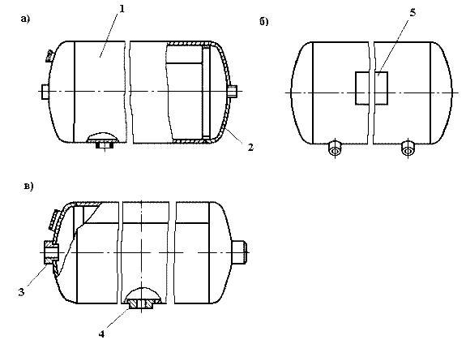
Главные резервуары а) объемом 300 л для электровозов ВЛ80С, ВЛ11 и др., б) объемом 250 л для
тепловозов 2ТЭ-10М, 2ТЭ-116 и др., в) объемом 170 л для электро- и дизель-поездов.
1-цилиндрическая часть (обечайка), 2- днище, 3, 4- бобышки, 5- паспортная
табличка.
Главный резервуар состоит из цилиндрической части 1, изготовленной из листовой стали толщиной 5-6 мм и двух выпуклых днищ 2 толщиной 6-8 мм. Для присоединения трубопроводов предусмотрены бобышки 3, а для установки выпускного крана - бобышки 4. Количество бобышек и их расположение на резервуаре зависит от способа монтажа ГР на локомотиве. На металлической паспортной табличке 5 указываются завод-изготовитель, заводской номер резервуара. год изготовления, величина наибольшего допускаемого давления и объем резервуара.
Количество ГР и их общий объем выбирают в зависимости от рода подвижного состава с учетом подачи компрессоров и достижения оптимальных условий отпуска и зарядки тормозов поезда.
В соответствии с «Правилами надзора за воздушными резервуарами подвижного состава» № ЦТ-ЦВ-ЦП-581 главные резервуары в процессе эксплуатации подвергаются следующим видам технического освидетельствования:
- первичному - при вводе в эксплуатацию;
- периодическому - непосредственно в процессе эксплуатации;
- внеочередному - в случае нарушения технологического режима;
- аварийному - в случае аварий, вызвавших деформацию или повреждение резервуара.
Техническое освидетельствование (ТО) может быть частичным иди полным.
Частичное ТО выполняется не реже одного раза в два года на очередных плановых ремонтах подвижного состава. Частичное ТО включает в себя проверку технической документации, наружный осмотр ГР, пропарку и промывку резервуара горячей водой. Задачей наружного осмотра является визуальное выявление механических и коррозионных повреждений ГР.
Полное ТО включает в себя объем частичного ТО и демонтаж резервуара для проведения гидравлических испытаний, которые проводятся только при удовлетворительных результатах наружного осмотра. Полное ТО выполняется не реже одного раза в четыре года на очередном ТР-2, ТР-3, КР-1, КР-2, в том числе и тогда, когда до очередного полного ТО остается менее полутора лет.
При проведении гидравлических испытаний давление должно контролироваться двумя манометрами одинакового типа, класса точности (не ниже 1,5), диапазона измерения и цены деления. Давление испытаний принимается равным рабочему плюс 5,0 кгс/см2, а время испытания - не менее 10 минут.
Результаты гидравлических испытании признаются удовлетворительными, если не обнаружено:
- течи, трещин в основном металле и сварных соединениях;
- падения давления по манометру за время, необходимое для выполнения контрольной
операции.
Сведения об осмотре и испытаниях ГР заносятся в технический паспорт резервуара. На корпусе ГР краской ставят трафарет о дате и месте проведения частичного или полного ТО.

Вопросы по изученной теме:
Письменно ответить на следующие вопросы:

- Назначение главных резервуаров;
- Каким видам освидетельствования подвергают главные резервуары;
- В каких случаях гидравлические испытания главных резервуаров считаются удовлетворительными;

28 апреля 2020 года. МДК-01.01

Вопросы по пройденной теме:

Тема: Главные резервуары тепловозов .

- Назначение главных резервуаров;
- Каким видам освидетельствования подвергаются главные резервуары;
- В каких случаях гидравлические испытания главных резервуаров считаются удовлетворительными;
Новая тема: Кран машиниста усл. № 395. Назначение, устройство.

Краны машиниста № 394, 395 предназначены для управления тормозами грузовых и пассажирских поездов. Кран машиниста № 395 отличается от крана № 394 наличием контроллера, который служит для управления ЭПТ.
Кран машиниста собран из пяти основных частей: верхней (золотниковой), средней (промежуточной), нижней (уравнительной), редуктора и стабилизатора.
Верхняя часть состоит из крышки, золотника, и ручки с фиксатором, которая надета на квадрат стержня. Нижняя часть стержня упирается в выступ золотника и с помощью пружины прижимает золотник к зеркалу. В крышке имеется отверстие с пробкой для смазки трущейся поверхности золотника.
Средняя часть служит зеркалом золотника. В одном из ее каналов имеется обратный клапан.
Нижняя часть состоит из корпуса, уравнительного поршня (УП) с резиновой манжетой и латунным кольцом, двухседельчатого клапана, нагруженного снизу пружиной и уплотненного резиновой манжетой. Уравнительный поршень образует две камеры: уравнительную (над поршнем) и камеру ТМ (под поршнем). Для увеличения объема уравнительной камеры имеется уравнительный резервуар (УР) объемом 20 л, связанный с краном трубопроводом. Кроме этого к нижней части подводятся трубопроводы от ПМ и ТМ.
Редуктор служит для поддержания зарядного давления в УР при поездном положении и его регулирования. Он состоит из 2-х частей – верхней и нижней, между которыми зажата металлическая диафрагма (мембрана). В корпусе верхней части имеется питательный клапан, прижатый к седлу пружиной. В канале, ведущем от ПМ к питательному клапану, установлен фильтр, предохраняющий клапан от засорения. Снизу на мембрану через упорную шайбу давит пружина, затяжку которой можно регулировать винтом, устанавливая необходимое зарядное давление (4,8-5,0 кгс/см² - для грузовых порожних, 5,0-5,2 кгс/см² - для пассажирских, 5,3-5,5 кгс/см² – для грузовых груженых, 5,5-5,6 кгс/см² – для дизель-поездов).
Стабилизатор служит для автоматической ликвидации сверхзарядного давления в магистрали при поездном положении. По конструкции он аналогичен редуктору. Отличается только размерами, формой клапана, и наличием в корпусе верхней части калиброванного отверстия (ниппеля) Æ 0,45 мм. Через это отверстие при поездном положении крана происходит постоянный выпуск воздуха из УР в атмосферу (ликвидация сверхзарядки). Темп ликвидации сверхзарядки должен составлять 0,2 кгс/см² за 100 – 120 с и может регулироваться винтом с контргайкой.
В зависимости от положения ручки, золотник имеет семь рабочих положений: I – зарядка и отпуск; II – поездное; III – перекрыша без питания ТМ; IV – перекрыша с питанием ТМ; VЭ – служебное торможение ЭПТ; V (VА) – служебное торможение; VI – экстренное торможение.

Вопросы по изученной теме
Письменно ответить на следующие вопросы:
- Назначение крана машиниста усл.№395;
- Сколько положений у крана машиниста усл.№395;
- Сколько частей имеет кран машиниста;
29 апреля 2020 года. МДК-01.01

Вопросы по пройденной теме:

- Назначение крана машиниста усл.№395.
- Сколько положений у крана машиниста усл.№395.
- Сколько частей имеет кран машиниста;

Новая тема: Кран вспомогательного тормоза усл.№254. Назначение, устройство.

Кран вспомогательного тормоза усл. № 254 предназначен для управления тормозами локомотива. Является неавтоматическим, прямодействующими, с автоматическими перекрышами.
Состоит из трех частей: верхней (регулировочной), средней (повторителя) и нижней (привалочной плиты).

Рис.22.Кран машиниста усл.№254.

Рис.21.Устройство крана вспомогательного тормоза усл. №254
Верхняя часть состоит из корпуса, в котором расположен регулировочный стакан с левой двухзаходной резьбой, регулировочной пружиной и регулировочным винтом. Ручка закреплена на стакане винтом. В приливе корпуса верхней части расположен буфер отпуска, состоящий из упора, пружины и клапана. В корпусе средней части находятся уплотненные резиновыми манжетами верхний одиночный поршень, направляющий диск и нижний двойной поршень. В поездном положении ручки крана между хвостовиком верхнего поршня и центрирующей шайбой (направляющим упором) имеется зазор. Нижний поршень имеет полый шток и ряд радиальных отверстий между дисками. Полость между дисками нижнего поршня сообщена с атмосферой. Полость под нижним поршнем сообщена с ТЦ. Под нижним поршнем находится двухседельчатый клапан, на который снизу действует пружина. Верхняя (выпускная) часть клапана притерта к хвостовику нижнего поршня. Нижняя конусная часть клапана является впускной частью. В приливе корпуса средней части в седле расположен нагруженный пружиной и уплотненный резиновой манжетой переключательный поршень. В нижней части крана (привалочной плите) расположена дополнительная камера объемом 0,3 л и штуцеры для подключения трубопроводов от главных резервуаров (ГР), воздухораспределителя (ВР) и тормозных цилиндров (ТЦ). Полость над переключательным поршеньком, полость между поршнями и дополнительная камера объемом 0,3 л сообщаются между собой через калиброванное отверстие диаметром 0,8 мм.
Кран № 254 имеет шесть рабочих положений ручки:
1- отпускное (подвижная втулка буфера отпуска утоплена в прилив верхней части);
2- поездное;
3 -6 - тормозные.

Работа крана
1.В режиме прямодействия.
При постановке ручки в 3 – 6 положение регулировочный стакан вворачивается и опускается вниз, регулировочная пружина давит на верхний поршень, который вместе с нижним опускается вниз, открывая впускной клапан и воздух из ГР поступает в ТЦ, а через отв 3мм под нижний поршень. При уравновешивании давления под поршнем и пружины клапан закрывается. Давление в ТЦ зависит от положения ручки крана:
3 положение – 1.1 – 1.3 кгс/см². 4 положение – 1.7 – 2 кгс/см². 5 положение – 2.7 – 3 кгс/см². 6 положение – 3.8 – 4 кгс/см².
Отпуск осуществляется поворотом ручки крана по часовой стрелке. Регулировочная пружина разжимается и давлением ТЦ оба поршня поднимаются вверх открывая выпускной клапан, через который воздух из ТЦ выходит в АТ.
2.В режиме повторителя.
При понижении давления в ТМ КМ №395 срабатывает ВР сообщая ЗР через импульсную магистраль с камерой между поршнями крана № 254 через отверстие 0.8 мм, а также с камерой 0,3л. Нижний поршень опускается вниз, открывая впускной клапан. Перекрыша наступает при выравнивании давления в камере между поршнями и в ТЦ. При повышении давления в ТМ срабатывает ВР и сообщает камеру между поршнями и 0.3л через отверстие 0.8 мм с АТ. Нижний поршень поднимается вверх и сообщает ТЦ с АТ.
3.Отпуск 1м положением ручки.
Осуществляется первым положением нажатием на буфер. Камера над переключательным поршнем через клапан буфера сообщается с АТ. Давлением со стороны ВР переключательный поршень поднимается вверх, разобщая камеру между поршнями с ВР. Из камеры 0.3л и камеры между поршнями воздух через клапан буфера выходит в АТ. Нижний поршень поднимается вверх сообщая ТЦ с АТ. Для подготовки крана к работе в режиме повторителя необходимо сделать отпуск краном №395.

Регулировка крана
В каждом тормозном положении кран усл. № 254 должен устанавливать и автоматически поддерживать определенное давление в ТЦ. Для регулировки крана сначала убедиться в отсутствии утечек воздуха, затем ослабить винт крепления ручки на стакане. Поворотом стакана установить в ТЦ давление 1,0 – 1,3 кгс/см² и закрепить ручку на стакане. Перевести ручку в 6-е положение и регулировочным винтом довести давление в ТЦ до 3,8 – 4,0 кгс/см². Затем перевести ручку крана в поездное положение и убедиться в полном отпуске тормоза (При повороте ручки со 2го в 3е положение должен быть холостой люфт около 15 град). При проверке крана время наполнения ТЦ от 0 до 3,5 кг/см² не более 4 секунд, время отпуска с 3,5 до 0,5 не более 13 сек.

Вопросы по изученной теме:
Письменно ответить на следующие вопросы:
- Назначение крана вспомогательного тормоза усл.№254;
2) Сколько положений имеет кран вспомогательного тормоз;
3) Можно ли производить торможение краном вспомогательного тормоз состав поезда;

